1. 问题描述

## 实现一个图形界面的计算器,计算过程利用栈实现中缀表达式求值，其中还需添加一些平方开方等附加功能，并实现了历史记录的功能

1. 设计思路

UML类图

1,栈的封装

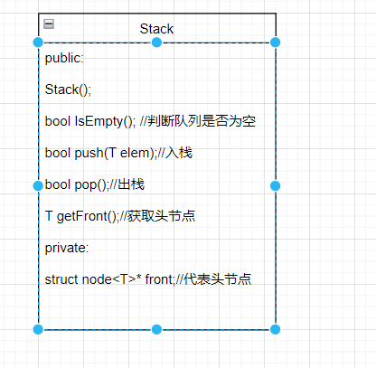

1. 计算器实现的封装

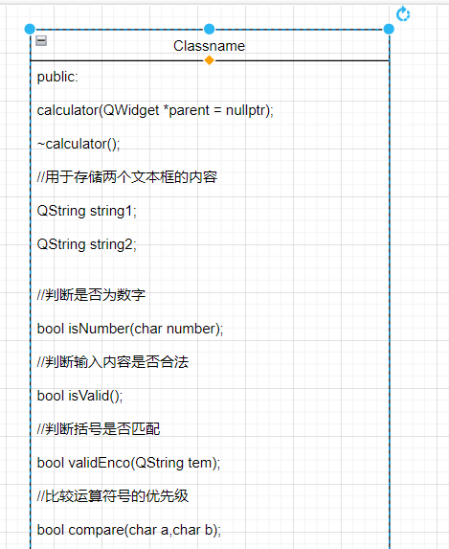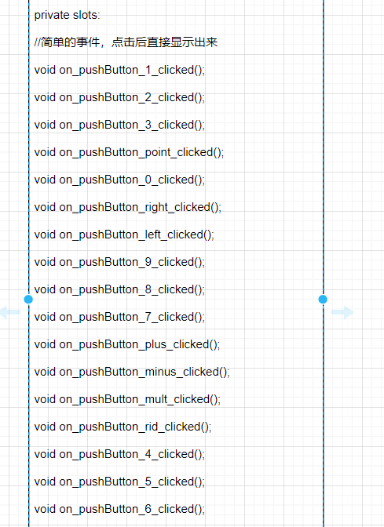

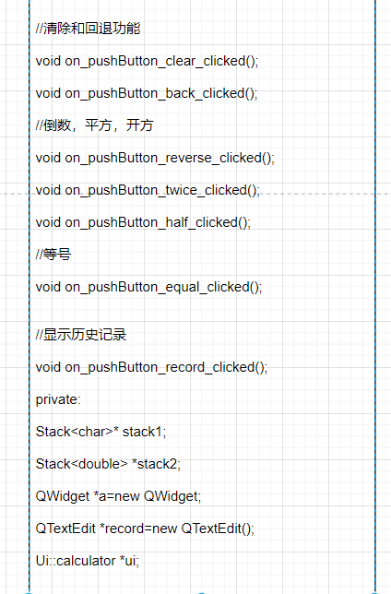

算法的流程

1. 栈

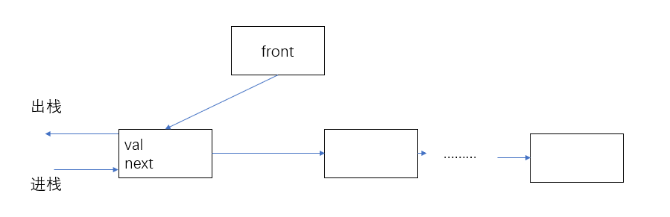

在本项目中采用链栈，即先进后出的原则。

**Stack**();初始化头节点

bool **IsEmpty**();如果头节点front的下一个指向空则为空

bool **push**(T elem);入栈，从头节点的下一个开始入栈，创建新的节点next，front的下一个节点指向tem节点，将front的下一个节点指向next,next指向tem节点。

bool **pop**();出栈，创建临时节点tem指向front的下一个节点,还要判断非空，将front的下一个节点指向tem

T **getFront**();返回头结点的下一个

1. 计算器实现

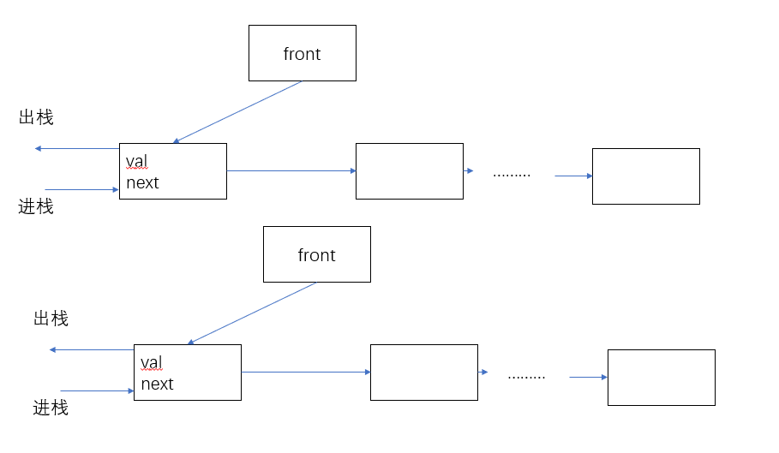

Stack1用于存储操作符，Stack2用于存储操作数

有操作数则一定存储进去，

左括号一定入栈，

对于右括号需要考虑前面是否有操作符，若没有则直接取出做扩号，否则进行计算。

对于操作符：+，-，*，/，

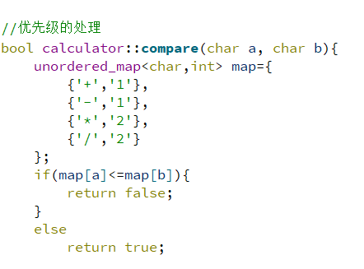

利用哈希表，对于操作符的优先级进行处理，*,/的优先级要高于+，-,将字符进行比较，若优先级低则取出计算，否则入栈。

对于数字，从该数字读取直至数字结尾，包括.符号，通过qstring的方法截取部分下来转换成double类型，将该其入栈。

对于附加功能，直接读取栈中的内容，进行计算。

检验的容错问题：

第一个字符：（，数字

数字后面不可以跟‘（’

^后面的字符判断

四则运算后必须跟数字或者左括号

'.'后必跟数字

左括号后跟数字或者'负号或者‘

右括号后不跟数字，左括号，.

结尾的容错

利用栈检验括号的匹配问题

0不做除数。

负数不能开根号，

0没有倒数

括号里的负数问题

多个小数点问题

1. 测试及运行结果

